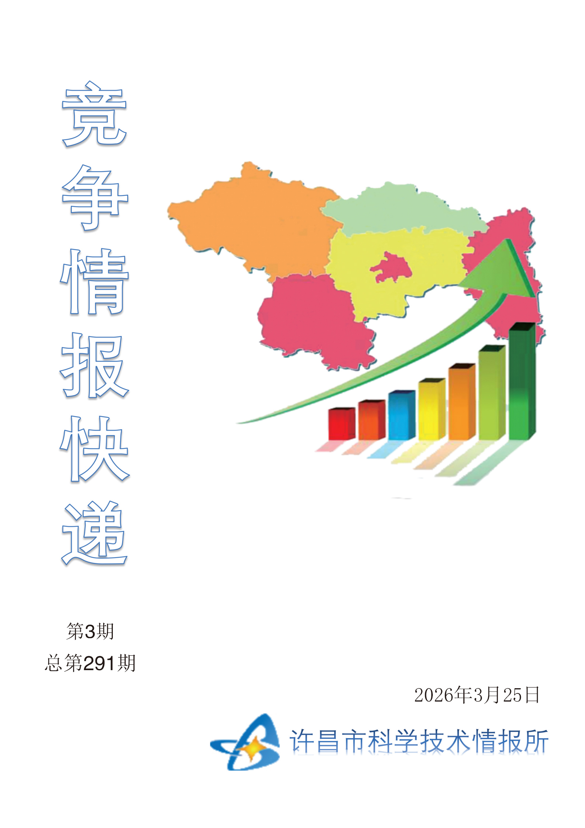
2026年3月：新型电力（新能源）
装备产业链专题
新型电力装备产业是支撑能源绿色低碳转型的核心载体，也是培育新质生产力的重要阵地。2025年下半年至2026年初，从国家三部门联合印发电力装备行业稳增长工作方案，到河南省政府工作报告明确支持新型电力装备产业争创国家先进制造业集群，再到许昌发布中原电气谷千亿级产业规划，政策信号密集释放，产业发展进入战略机遇期。本期聚焦新型电力装备产业链储能、智能电网、光伏/风电装备方向，系统追踪产业动态，研判发展趋势，为产业决策提供情报支撑。
一、国家与省级政策密集出台
1.三部门印发稳增长方案，明确发展“目标线”
2025年9月，工业和信息化部、市场监管总局、国家能源局联合印发《电力装备行业稳增长工作方案（2025—2026年）》，提出通过提升装备供给质量、扩大国内有效需求、积极开拓国际市场等八项举措，夯实电力装备行业增长基础。
方案为电力装备行业设定了明确的“目标线”：传统电力装备年均营收增速保持6%左右，新能源装备营收稳中有升；电力装备领域国家先进制造业集群年均营收增速7%左右，龙头企业年均营收增速10%左右；推动一批标志性装备攻关突破和推广应用。
在具体举措方面，方案提出实施新型储能技术创新行动，提升产品及技术安全可靠性、经济可行性和能量转化效率；加快推进陆上大型风电光伏基地建设，推动海上风电规范有序建设；推进智能微电网建设和电源电网侧储能应用，提高电网对清洁能源接纳、配置和调控能力；推动新一代信息技术与电力装备深度融合，加快推进装备绿色化升级改造。
2.河南省政府工作报告：明确争创国家先进制造业集群
2025年河南省政府工作报告明确提出“支持新型电力装备产业争创国家先进制造业集群”，为产业发展提供了重大战略机遇。先进装备产业集群是河南3个万亿级产业集群之一，电力装备产业已形成较为完整的产业链条和颇具规模的产业集群，整体实力位居全国前列。
3.五部门发布工业绿色微电网建设指南
2026年1月，工业和信息化部、国家发展改革委、国务院国资委、市场监管总局、国家能源局五部门联合印发《工业绿色微电网建设与应用指南（2026—2030年）》，引导工业企业和园区推进工业绿色微电网建设与应用。
指南明确，工业绿色微电网是以向工业用户提供绿色电力为主要目的，集成应用光伏、风电、高效热泵、新型储能、氢能、余热余压余气、智慧能源管控等一体化系统。要求新建可再生能源发电就近就地自消纳比例原则上不低于60%；推动高效电解水制氢装置、高效燃料电池发电设施等技术装备开发应用。目前，全国已投入运行的工业绿色微电网项目超过300个，整体仍处于试点和示范阶段，在技术标准、市场化机制等方面存在挑战。
二、产业趋势：新型电力系统催生新机遇
1.“发输变配用”全环节装备升级需求旺盛
据证券时报报道，新型电力系统的核心特征是新能源占比高，电力系统面临随机性、波动性、间歇性增强等新挑战。为应对上述挑战，“发、输、变、配、用”各个环节都面临装备升级与新增需求，高效光伏组件、储能系统、输配电侧智能化设备需求旺盛。
在新能源发电侧，风电机组大型化趋势明显。三一重能近期推出SI-242超大叶轮系列风电机组，功率横跨5.6MW—12.5MW，叶轮直径242米，可承受极限风速高达63m/s，实现从超低风速到高风速的全场域精准覆盖。
在光伏领域，晶澳科技TOPCon组件转换效率已达25.5%，功率可提升至700W+，同时布局BC电池、钙钛矿电池以及钠电工商业储能产品等领域。针对沙戈荒恶劣环境的“漠蓝”组件已实现量产，BlueGalaxy4.0储能系统接入AI模型，开启大容量储能经济性新时代。
2.电力出海成为装备企业新增长极
《电力装备行业稳增长工作方案》将“积极开拓国际市场”列为重要举措，提出深化与新兴市场国家在风电、光伏、储能等领域全产业链合作。中国在特高压、新能源、电网建设等方面已具备世界领先技术和经验。
永福股份相关人士表示，当前中国电力装备企业既有强大的产能与技术优势，也有国家战略的强力支持，国际化应成为企业发展的内在需求。三一重能负责人介绍，在新兴市场，新能源电力需求迅猛增长，中国风电企业在价格、成本、产业链、交付及产品性能等方面具有显著综合竞争优势。
3.电力装备技术交流会聚焦创新突破
2025年9月，2025新型电力系统发展（崇礼）论坛——新型电力装备技术创新交流会在河北崇礼举办。中电联党委委员于崇德指出，“十四五”时期，我国电力装备制造产业链自主创新能力持续提升，一大批电力核心装备技术创新成果示范应用。在“十五五”时期，电力装备产业链上下游要继续协同创新，共同突破技术瓶颈。
会议聚焦柔性直流输电技术、新型低碳煤电技术、压缩空气储能等装备创新突破，与会专家表示，能源事业发展需要坚强的装备产业链支撑，国产化能源电力装备的研发与应用不断深入。
三、趋势研判
趋势一：新型电力系统建设催生全链条装备需求
新能源高比例接入对电力系统灵活性和稳定性提出更高要求，“发输变配用”各环节装备都面临技术升级与新增需求。储能系统作为调节支撑性设备需求尤为突出，光储协同成为核心路径。许昌应把握这一机遇，依托中原电气谷完整产业链优势，在智能电网装备、储能系统、特高压设备等方向抢占市场。
趋势二：智能化、绿色化成为产业升级两大主线
《电力装备行业稳增长工作方案》明确推动数字化绿色化转型，提出结合算力中心建设等新需求提升配电母线智能化水平，开展智能工厂梯度培育行动，加快“5G+工业互联网”典型场景应用。同时，工业绿色微电网建设指南的出台，为分布式光伏、风电、新型储能在工业场景的应用提供了政策指引。
趋势三：河南有望跻身国家先进制造业集群
2025年河南省政府工作报告明确“支持新型电力装备产业争创国家先进制造业集群”，许昌中原电气谷千亿级产业规划的发布，标志着河南电力装备产业正从省级产业集群向国家级集群跨越。若申报成功，河南将成为全国新型电力装备产业版图中的重要一极。
趋势四：电力出海开辟国际市场增量空间
中国电力装备在特高压、新能源、智能电网等领域已具备全球竞争力，东南亚、中东、非洲等新兴市场需求旺盛。在共建“一带一路”和双多边合作机制推动下，电力装备出口有望持续增长，为行业稳增长提供有力支撑。

